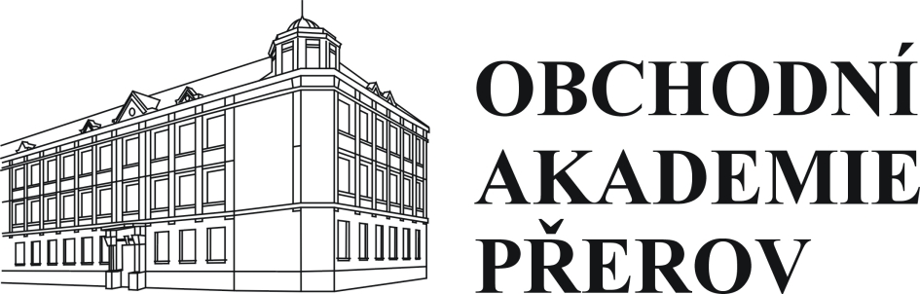

ATLAS REAL, s.r.o.
Rousínovská 1027/1
627 00 Brno - Slatina

Obchodní akademie a Jazyková škola

s právem státní jazykové zkoušky, Přerov, Bartošova 24

VÁŠ DOPIS ZNAČKY/ZE DNE NAŠE ZNAČKA VYŘIZUJE/TEL. PŘEROV
RNDr. Šajna 06. 12. 2024

Objednávka

Objednáváme u Vás zajištění lyžařského kurzu v termínu 13. – 17. 1. 2025 pro 40 žáků + 4 učitelé v ceně do 220 000,- Kč.

Mgr. Jan Raška
ředitel školy

